＊本表單蒐集之個人資料，僅限於實習申請目的存續期間所需之必要範圍與地區內，供業務相關人員處理及利用。您將享有個資法第3條規定的五項權利，並可至「銘傳大學個人資料保護專區」(http://pims.mcu.edu.tw)一步瞭解本校的個資管理政策、法規與個資連絡窗口。
銘傳大學商業設計學系學生校外實習申請表
姓 名： 班 級：
學 號： 聯絡電話：
實習機構 | 機構名稱
 | 統一編號
 | 地 址
 | 聯 絡 人
 | 聯 絡 電 話
 | 行業別 | □製造業 □出版、影音製作、傳播及資通訊服務業  □藝術、娛樂及休閒服務業 □批發及零售業  □教育業 □住宿及餐飲業 □其他__________________
實習說明 | 工作內容說明
 | 實習日期(起/迄) | 年 月 日 至 年 月 日
 | 實習保險  應符合右列至少1項，結案時須提供證明 | 實習機構投保 | □ 1)勞工保險  □ 2)實習機構團體保險  保障內容至少需符合「傷害保險200萬元」及「傷害醫療險限額5萬元」(含門診實支實付及住院日額給付)。
 |  | 申請學校投保 | 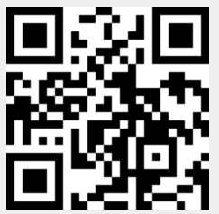  機構未幫實習學生於辦理上述保險之一，學生可於一個月前向系上提出申請。  □ 3)教育部【大專校院校外實習學生團體保險】

學生簽名： |  | 年 月 日
教師簽名： |  | 年 月 日
系主任簽名： |  | 年 月 日

※ 學生於經核可之實習時數累積超過180小時(含實習訓練與實習完成後舉辦之實習心得發表)，且選修大三開設「專業實習」課程，成績及格者方可獲該科2學分。111.03.09

